 | Sequência didática

SE VOCÊ FOSSE IMIGRAR, O QUE LEVARIA NA SUA BAGAGEM?
Nesta sequência didática, os alunos terão a oportunidade de fazer uma assemblage sobre os objetos que eles acham que um imigrante carrega em sua mala, ampliando, assim, seus conhecimentos e a vivência sobre o processo criativo dessa expressão artística.

A BNCC na sala de aula
Objetos de conhecimento | - Artes Visuais  Contextos e práticas  Materialidades  Processos de criação  - Artes Integradas  Contextos e práticas  Patrimônio cultural
Competências específicas | 1. Explorar, conhecer, fruir e analisar criticamente práticas e produções artísticas e culturais do seu entorno social, dos povos indígenas, das comunidades tradicionais brasileiras e de diversas sociedades, em distintos tempos e espaços, para reconhecer a arte como um fenômeno cultural, histórico, social e sensível a diferentes contextos e dialogar com as diversidades.  3. Pesquisar e conhecer distintas matrizes estéticas e culturais – especialmente aquelas manifestas na arte e nas culturas que constituem a identidade brasileira –, sua tradição e manifestações contemporâneas, reelaborando-as nas criações em Arte.  9. Analisar e valorizar o patrimônio artístico nacional e internacional, material e imaterial, com suas histórias e diferentes visões de mundo.
Habilidades | - Artes Visuais  (EF69AR01) Pesquisar, apreciar e analisar formas distintas das artes visuais tradicionais e contemporâneas, em obras de artistas brasileiros e estrangeiros de diferentes épocas e em diferentes matrizes estéticas e culturais, de modo a ampliar a experiência com diferentes contextos e práticas artístico-visuais e cultivar a percepção, o imaginário, a capacidade de simbolizar e o repertório imagético.  (EF69AR05) Experimentar e analisar diferentes formas de expressão artística (desenho, pintura, colagem, quadrinhos, dobradura, escultura, modelagem, instalação, vídeo, fotografia, performance etc.).  (EF69AR06) Desenvolver processos de criação em artes visuais, com base em temas ou interesses artísticos, de modo individual, coletivo e colaborativo, fazendo uso de materiais, instrumentos e recursos convencionais, alternativos e digitais.  - Artes Integradas  (EF69AR31) Relacionar as práticas artísticas às diferentes dimensões da vida social, cultural, política, histórica, econômica, estética e ética.  (EF69AR34) Analisar e valorizar o patrimônio cultural, material e imaterial, de culturas diversas, em especial a brasileira, incluindo suas matrizes indígenas, africanas e europeias, de diferentes épocas, e favorecendo a construção de vocabulário e repertório relativos às diferentes linguagens artísticas.
Objetivos de aprendizagem | Desenvolver conceitos que auxiliem os alunos a ler e analisar o mundo e seu tempo, estudando outras temporalidades históricas.  Reconhecer a possibilidade de reutilização de materiais não específicos como elementos para a produção artística.  Identificar as múltiplas possibilidades de inter-relação dos elementos da linguagem artística.  Desenvolver as habilidades de idealização e construção de objetos tridimensionais.
Conteúdos | Assemblage  Patrimônio cultural  Imigrantes, sua bagagem e suas memórias  Instalação artística

Materiais e recursos
- Materiais descartáveis e recicláveis (garrafa PET, papelão, caixas e latinhas vazias, miudezas em geral, entre outros).
- Suporte para realização do trabalho (papelão, tela, placa de MDF, entre outros).
- Folhas de papel sulfite A4 branco para esboço e elaboração de projeto.
- Tesoura, cola e fita adesiva.
- Jornal velho para forrar o chão e as mesas.
- Equipamentos para registro do processo de trabalho dos alunos (vídeos e/ou fotografias) e para posterior exibição.

Desenvolvimento
- Quantidade de aulas: 5 aulas.

Aula 1
Conversar com os alunos a respeito da imigração no Brasil e da relação da fotografia como registro e resgate de memórias de imigrantes e descendentes. Falar também sobre as guerras e a intolerância (seja por motivos religiosos, seja por motivos políticos), bem como sobre as pessoas que buscam refúgio longe de sua terra natal. Nesse contexto, apresentar à turma a obra da artista japonesa Chiharu Shiota (1972-), que trabalha recorrentemente com grandes instalações, criando uma espécie de teia gigante, nas quais utiliza desde objetos como linhas até malas, janelas, camas e até mesmo sapatos velhos, empilhando, amarrando ou pendurando-os no espaço expositivo, para explorar a noção de memória e sua correlação com esses dispositivos.
1. Como a diversidade, a paz e a violência foram representadas nas obras estudadas?

Resposta pessoal. Espera-se que os alunos registrem as principais características das obras apontadas durante a discussão, bem como as opiniões pessoais, ou seja, quais elementos das obras eles consideram que representam esses conceitos.
2. Um mesmo tema pode ser retratado de diferentes maneiras e por diversos artistas?

Espera-se que os alunos respondam que sim. Cada artista retrata um tema de maneira única e pessoal em suas obras. No caso das obras apresentadas, espera-se que os alunos percebam que, apesar de tratarem dos mesmos temas, elas são distintas.
3. Que razões podem levar um artista a retratar uma cena de violência?

Resposta pessoal. O objetivo dessa pergunta é atentar os alunos para as diversas possibilidades da arte, incluindo seu caráter de denúncia e engajamento político.
Por fim, pedir aos alunos que se organizem em grupos e pesquisem em revistas, sites, jornais ou outras fontes símbolos que representem, em diferentes culturas, os temas paz e diversidade. Solicitar que providenciem a pesquisa na aula seguinte.

Aula 2
Iniciar a aula explorando com os alunos o conceito de assemblage, explicando que o termo foi usado pela primeira vez pelo pintor e escultor francês Jean Dubuffet (1901-1985) para se referir a alguns de seus trabalhos que não se restringiam à colagem. Segundo o artista, não há restrição para os tipos de materiais que podem ser incorporados à arte. A palavra francesa assemblage significa “montagem”. As obras classificadas por essa técnica caracterizam-se pela justaposição de elementos sobre o suporte tradicional da pintura. Ao abrigar no espaço do quadro elementos retirados da realidade, os artistas transpuseram os limites entre a pintura e a escultura, sem que os elementos isolados perdessem seu sentido.

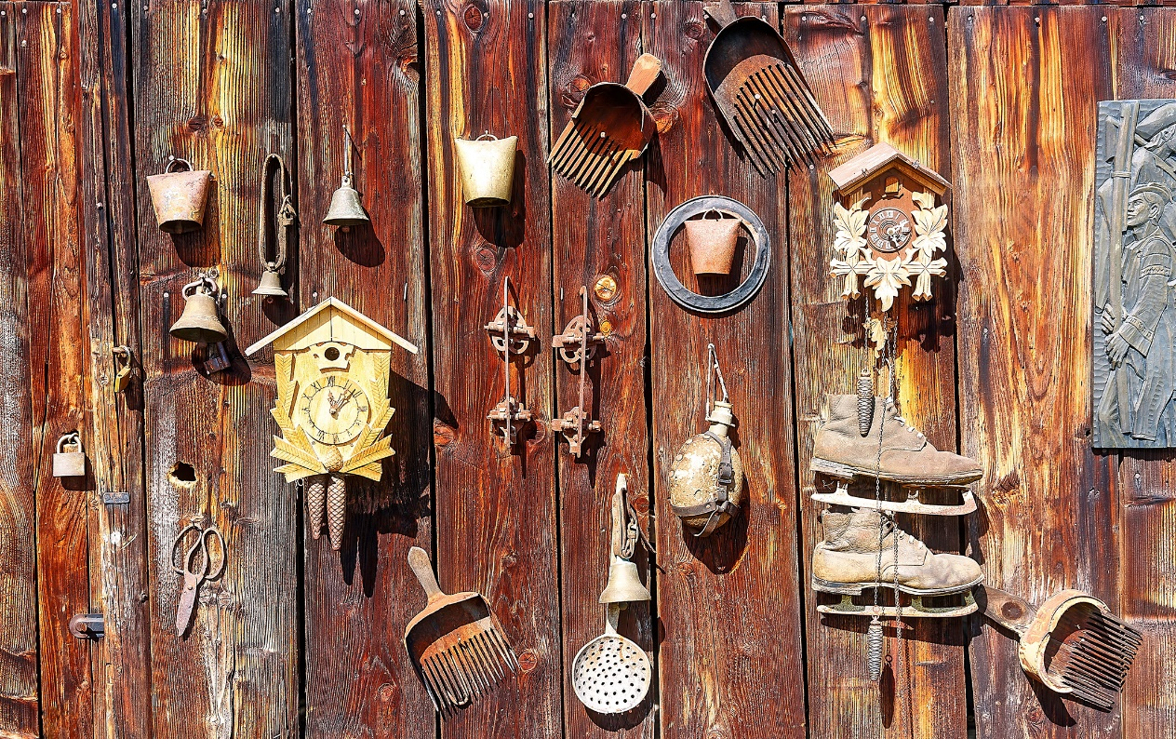
Jozef Klopacka/Shutterstock.com
Assemblage de objetos antigos sobre parede de madeira em estilo rústico.

O trabalho de assemblage interessou os jovens ligados à Pop Art, movimento que surgiu na Inglaterra e ganhou força nos Estados Unidos durante a década de 1960, quando se exaltava o sucesso de uma sociedade de consumo gerada pelo progresso econômico do pós-guerra.
No Brasil, o artista mineiro Farnese de Andrade (1926-1996) construiu assemblages com antigas peças de madeira desgastadas, cabeças de bonecas, gamelas e outros pedaços de objetos recolhidos em suas caminhadas pelas praias da cidade do Rio de Janeiro. O artista reuniu, por exemplo, restos de brinquedos com objetos de caráter religioso, fazendo associações inesperadas que podem provocar variadas reações.
Solicitar aos alunos que realizem uma pesquisa imagética de assemblages. Orientar que busquem em sites e, se possível, em livros de arte imagens de assemblages diversas, a fim de ampliar o repertório imagético da turma, contribuindo para o processo de criação de uma assemblage pelos alunos. Pedir que tragam os registros da pesquisa na aula seguinte.

Aula 3
Iniciar a aula solicitando aos alunos que apresentem sua pesquisa à turma, justificando a escolha das obras, dos objetos que as compõem e as informações que acharam mais interessantes. Discutir semelhanças e diferenças entre as obras coletadas. A seguir, algumas perguntas que podem nortear a discussão:
- Quais são os materiais utilizados na composição das obras pesquisadas? Há predominância de algum material?
- Podemos identificar a origem dos objetos utilizados na composição das obras?
- Um mesmo tema pode ser retratado de diferentes maneiras e por diversos artistas. Como podemos perceber isso nas obras pesquisadas?
- Que elementos podem ser utilizados na construção de uma assemblage? Como seria o suporte?
Propor aos alunos a elaboração de uma assemblage sobre os objetos que um imigrante carregaria em sua mala. Em grupos de até quatro alunos, orientá-los a elaborar o projeto da obra tendo em mente a relação do(s) objetos(s) com o suporte a ser usado e que definam a proposta dessa criação: “Há uma mensagem ou uma estética em especial que se queira abordar?”.
Instruí-los a começar a elaboração do projeto pela escolha do suporte – que pode ser uma tela, um papel, uma caixa ou um objeto qualquer em que a assemblage possa ser realizada. Após a escolha da base, os alunos devem definir quais objetos vão compor a assemblage e, a partir desses objetos, o tipo de cola ou fixador que deverão usar. Orientá-los a produzir um esboço do projeto, considerando os materiais a serem utilizados e o suporte. A etapa de planejamento é muito importante para a execução da obra. Pedir que tragam para a próxima aula os materiais que serão utilizados (suporte, os que serão incorporados à assemblage, o fixador, tesoura, entre outros que acharem necessários).

Aula 4
Nesta aula, os alunos deverão confeccionar a assemblage com base no planejamento realizado na aula anterior. Orientá-los a forrar o espaço de trabalho com as folhas de jornal velho.
Durante a construção da assemblage, esclarecer as possíveis dúvidas que surgirem e, se preciso, auxiliar os grupos na organização e no desenvolvimento do trabalho. Sugerir que façam uma avaliação da assemblage que estão construindo ao combinar cada material.
Se possível, registrar o processo de criação dos grupos por meio de vídeos, fotografias e anotações.

Aula 5
Terminado o processo de confecção das assemblages, reunir as produções no centro da sala e pedir aos alunos que apresentem seus trabalhos à turma, dizendo aos colegas o motivo da escolha da representação que fizeram e os objetos nela incorporados. Essa discussão possibilitará ao grupo analisar as produções, bem como o processo de confecção da obra. Se possível, expor os trabalhos nos corredores da escola, identificando cada trabalho com título e integrantes do grupo que o elaboraram.

Para trabalhar dúvidas
Durante a confecção da assemblage, acompanhar o processo de envolvimento dos alunos com as pesquisas sobre os artistas e as percepções que eles tiveram com relação ao diálogo existente entre as obras estudadas. O trabalho de produção das assemblages deve ser acompanhado de modo que se possa perceber o domínio da técnica pelos alunos. Em relação à socialização do grupo durante a execução da assemblage, avaliar o percurso e, consequentemente, o produto final. Sugerir também que os alunos façam uma autoavaliação.

Ampliação
Trabalhar o tema lixo, apresentando sua relação com descarte, reciclagem e reutilização, e colocando em discussão a questão do consumo e suas consequências para o meio ambiente. Possibilitar um debate sobre o consumismo, tema que atinge o comportamento dos adolescentes de todas as classes sociais.
Apresentar aos alunos o trabalho do artista plástico brasileiro Vik Muniz (1961-) e verificar a possibilidade de assistir com a turma ao documentário Lixo extraordinário (Direção de Lucy Walker, João Jardim e Karen Harley. Brasil/Reino Unido, 2010. Duração: 99 min), em que o artista fotografa o dia a dia de um grupo de catadores de material reciclável naquele que foi o maior lixão da América Latina, no bairro Jardim Gramacho, em Duque de Caxias, no estado do Rio de Janeiro. Conversar com os alunos sobre o trabalho do catador ou coletor de material reciclável e a importância de fazer a separação correta de resíduos e rejeitos.
Pode-se propor aos alunos a elaboração de uma assemblage a partir da ideia de Vik Muniz, de usar materiais inusitados para suas obras. Fazer com a turma, na lousa, uma relação de objetos que podem ser coletados e apresentados para a confecção dessa obra, que, após finalizada, poderá ser exposta na escola em local de grande circulação de pessoas.

